参加在线答疑流程
一、参加者端的系统配置
1.Microsoft Windows 9x 、 NT4 或 2000 、 XP、win7等
2.标准声卡，带耳机或麦克风和扬声器
二、参加在线答疑流程
1、进入答疑前，关掉屏蔽弹出窗口的软件（参照华理首页学习园地中学习常见问题栏目）；关闭媒体播放器和其他占用声卡的程序；检查耳机声音清晰度，麦克风的声音大小。
2、在网院网站首页使用您的账号登录学生平台
3、登录后可以看到您所学习的课程的课件列表。在该课程有答疑安排的时候能看到如下图显示的内容。
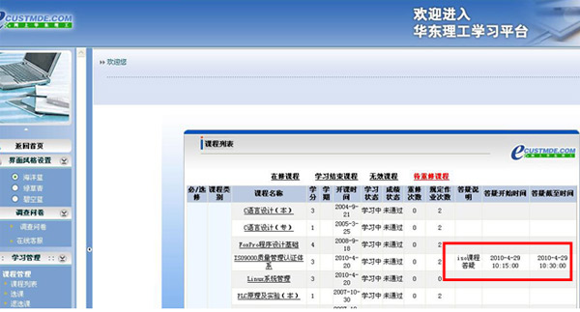
（图一）
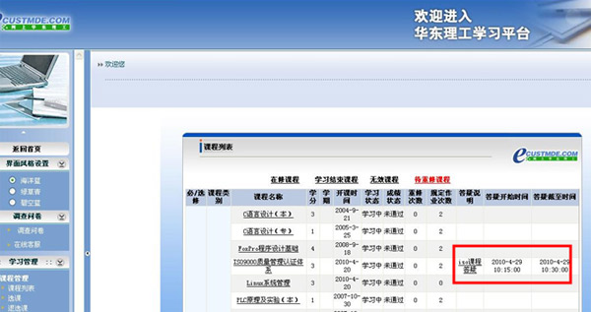
（图二）
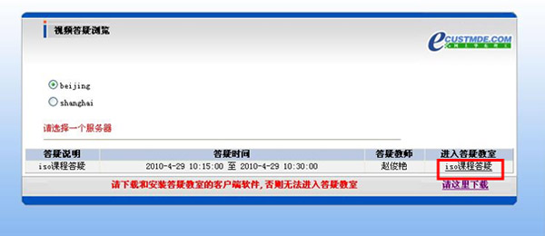
（图三）
3、图一和图二的红色框体是相应的课程答疑的入口地址，如果该课程已安排答疑，答疑说明中会显示答疑名称以及答疑开始截止时间。如未到答疑的时间，课程对应的“答疑说明”栏只有文字、无链接（如图一），在答疑开始后，变成文字链接（如图二）。如果计算机中已安装客户端，点击课程“答疑说明”栏的链接，即可进入图三所示界面，选择答疑服务器，然后点击图三的链接即可进入答疑系统（如图四）。
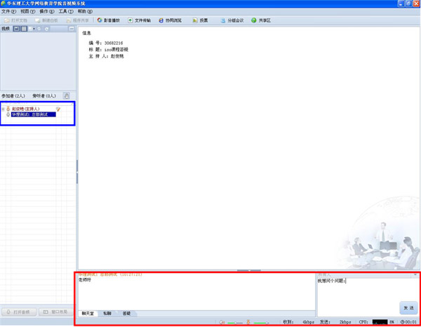
（图四）
4、如图四所示，蓝色框体里面是参加答疑人员的列表，名字前面的话筒图示是否亮起表示你是否能发言，如果答疑教师（主持人）授权发言，话筒图示是亮起状态，你就可以与答疑教师进行语音交流。您也可以通过红色框体的区域跟答疑教师进行文字交流，选择“答疑”选项卡，点击“提问”按钮，在“新问题”对话框中输入问题内容，点击“添加”按钮即可让教师看到。在“聊天室”选项卡中输入的文字，所有参会者都会看到。
补充说明：（针对进入不了答疑界面的现象）
1． 如需要进入答疑界面，请使用Internet Explorer浏览器
首次答疑，需要安装答疑软件，一般情况下，在点击进入会议的链接之后，答疑软件会自动安装，目前发现部分机器在线答疑系统进入不了，主要发生在Win7系统下IE11浏览器下发生，此时需要对IE进行兼容性设置，具体如下：
情形一：弹出窗口被阻止，IE出现如下对话框
解决方案：
请点击“用于此站点的选项（O）”按钮，然后点击“总是允许”，刷新页面，然后点击答疑链接，则有个新窗口弹出，设置完成。
情形二：出现如下对话框之后就没有答疑页面弹出
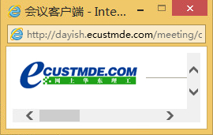
解决方案：
1. IE9浏览器下的解决方案：
请点击下图的红色框体内的“”图标，然后刷新页面即可正常播放
2. IE11浏览器下的解决方案：
请点击下图的IE设置菜单，然后点击“兼容性视图设置”
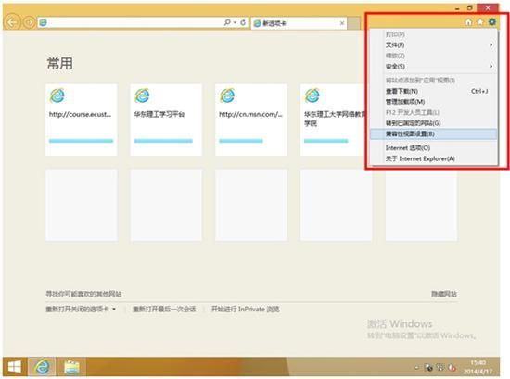
在弹出的兼容性视图设置对话框中，在“添加此网站（D）”下放的输入框内输入“ecustmde.com”，然后点击“添加（A）”按钮。之后就能看到在“已添加到兼容性视图中的网站（W）：”下方的列表中有“ecustmde.com”，即表示设置完成，关闭对话框后刷新页面即可正常加载答疑软件。
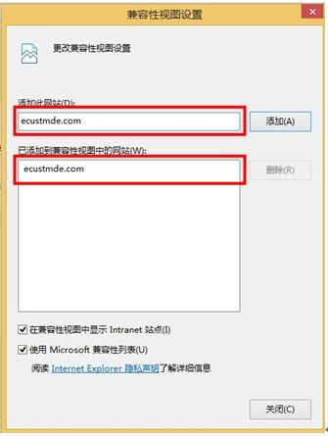
刷新页面后重新点击进入答疑的地址链接，如下：
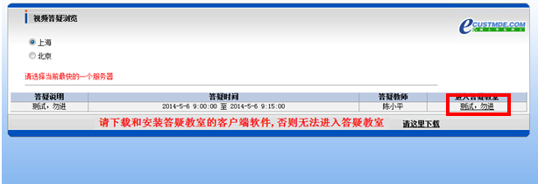
之后会弹出如下安装提示：
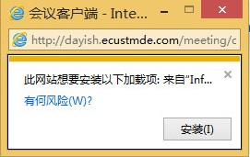
点击“安装（I）”按钮，会弹出如下界面
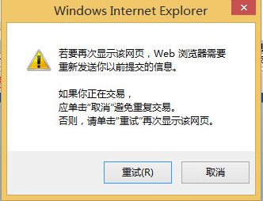
点击“重试（R）”按钮，会弹出如下界面
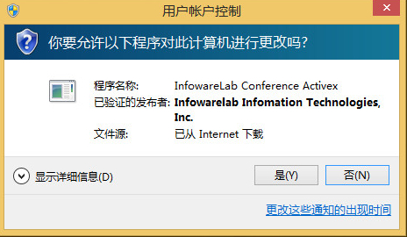
点击“是（Y）”按钮，会弹出如下界面
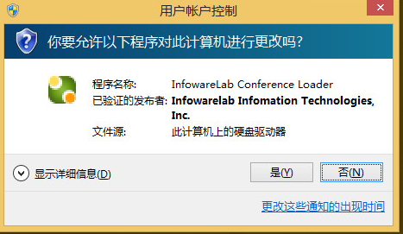
点击“是（Y）”按钮，设置完成，之后进行自动安装，装完系统自动出现如下进入答疑的进度条，就能正常进入答疑界面了
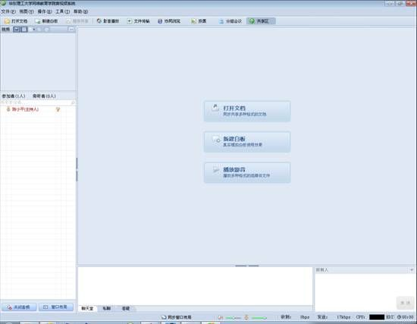
答疑正常界面如上图

